VBT TD

Game Identity / Mantra:
Yalnızca başarılı savunmacıların takımı kurtarabildiği rekabetçi bir tower defence.

Design Pillars:
Responsibility First – Kendi hattını savunmadan yardım yok
Team Dependency – Takımın gücü bireysel başarılardan gelir
Simple but Strategic – Mobil için sade, derin kararlar

Genre/Story/Mechanics Summary:
Bu oyun 2v2 rekabetçi tower defense türündedir ve mobil platformlar için tasarlanmıştır.
Oyuncular, T şeklindeki bir haritanın üst kollarında kendi hatlarını savunur. Her oyuncu, dalgalar hâlinde gelen düşmanları durdurmak için kuleler kurar. Oyuncular isterlerse para harcayarak rakip takıma ekstra düşman gönderebilir.
Oyuncular maçın başında bir ırk (Faction) seçer ve yalnızca seçtikleri ırka ait savunma askerlerini kullanabilir. Her ırk, farklı oyun tarzlarını destekleyen benzersiz özelliklere ve güçlü/zayıf yönlere sahiptir.
Oyunun en ayırt edici mekaniği, yardım sisteminin koşullu olmasıdır. Oyuncular kendi dalgalarını tamamen temizlemeden takımın ortak savunma alanına katkı sağlayamaz. Başarılı savunma yapan oyuncuların hayatta kalan askerleri otomatik olarak ortak savunma alanına transfer olur ve takımın Ana Savunma Kulesi’ni korur. Eğer iki takım arkadaşı da kendi düşman dalgalarını savunamazsa, düşman dalgaları doğruca ana savunma kulesine ilerleyeceklerdir.

Features:
- 2v2 Çevrimiçi Rekabetçi Tower Defense.
- T Şeklinde Harita Tasarımı
- Dalga Bazlı Düşman Sistemi
- Irk Seçimi (Human, Orc, Elf daha da eklenebilir) ve Irka Özel Savunma Askerleri
- Koşullu Takım Desteği
- Ortak Savunma Alanı
- Geliştirilebilir Ana Savunma Kulesi
- Rakibe Düşman Gönderme (Ofansif Ekonomi Mekaniği)
- Her 5-10 Dalga Arasında Boss Dalgaları
- 15-20 Dakikalık Ortalama Maç Süresi
- Düşman Dalgası Özellikleri:
- Seviye ilerledikçe: Daha yüksek can
- Seviye ilerledikçe: Daha yüksek hasar ve savunma kulesine daha fazla hasar
- Rakip isterse ekstra olarak para karşılığı rakibe düşman gönderebilecek.
- Ana Savunma Kulesi Özellikleri:
- Takım başına tek ve ortak hedef
- Başlangıç canı: 1000
- Ortak savunma noktasını geçen düşmanlara saldırı yapar (Düşük hasar)
- Oyuncuların kazandığı altın ile geliştirilebilir (Can değeri ve Hasar değeri)
- Ana Savunma Kulesi geliştirmeleri, Maç Süresini uzatır ve Comeback ihtimali sağlar fakat oyuncunun kurduğu savunma askerleri kadar etkili olmamalı

- Boss Seviyesi Özellikleri:
- Her 5. Veya 10. Seviyelerde ortaya çıkacak.
- Diğer düşmanlara göre daha fazla canı olacak
- Her boss farklı bir yetenek gücüne sahip olacak.

Map Structure:
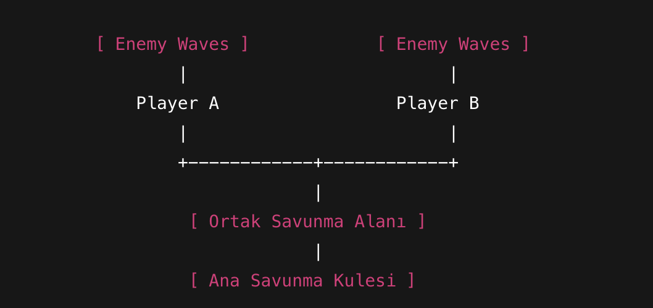

Game Flow:

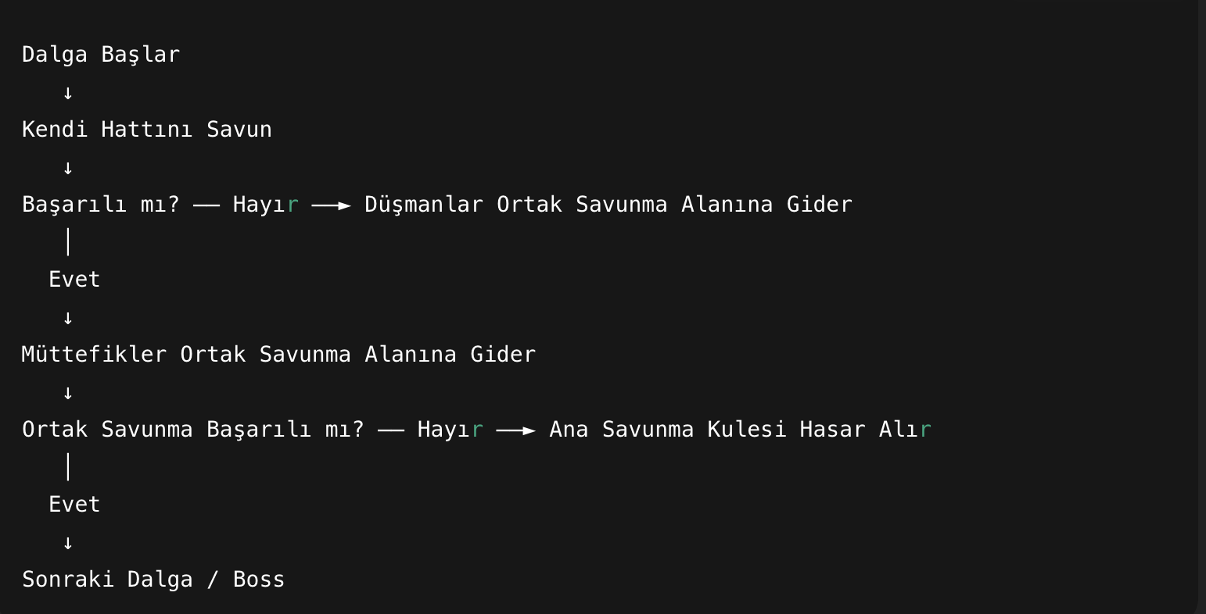

Interface:
- Dokunmatik kontroller
- Sürükle-Bırak ile Savunma Askeri Yerleştirme
- Tek Dokunuşla Seçeceğin Düşmanı Rakibe Gönderme
- Net ve Anlaşılır Arayüz Göstergeleri
- Dalga Durumu
- Ana Savunma Kulesi Can Durumu
- Düşman dalgalarının can ve hasar değeri

Art Style:
- Stilize / Cartoon Görsel Stil
- Küçük Ekranlarda Yüksek Okunabilirlik
- Düşmanlar ve Savunma Askerleri için Net Silüetler

Referanslar: Legion TD (Oyun Mekaniği), Clash Mini (Mobil Sadelik), Bloons TD

Music/Sound:
- Yüksek Tempolu Ancak Stres Yaratmayan Arka Plan Müzikleri
- Sesli Uyarılar:
- Hat Savunmasında düşman kaçırıldığı sırada
- Ana Saldırı Kulesi saldırı altına girdiğinde
- Tatmin edici savunma askeri saldırı ses efektleri

Hedeflenen Duygular:
- Gerilim
- Takım Dayanışması
- Başarılı savunmanın vereceği keyif hissi
- Son anda kurtarma hissi

Development Roadmap / Launch Criteria:
Platform: iOS / Android
Audience: 13+, Tower Defence hayranları, rekabetçi mobil oyun sevenler, kısa ve keyifli oyun sevenler
Milestone 1: Temel oynanış mekanikleri
- Wave sistemi
- Savunma askeri yerleştirmek
- Altın kazanımı
- Rakibe düşman göndermek

Milestone 2: Harita ve Takım Mekanikleri
- Harita uapısı
- Ortak Savunma Alanı
- Dalga kaçırma (Leak) sistemi
- Ana Savunma Kulesi

Milestone 3: Boss Dalgaları ve Ölçekleme
- Boss Dalgaları
- Düşman scaling sistemi ve savunma askeri güçlendirmeleri
- Ana Savunma Kulesi hasar ölçeklemesi

Milestone 4: İçeriklerin Tamamlanması
- Düşman türleri
- Irk (Human / Orc /Elf…) sisteminin ilk versiyonu
- Her ırka ait savunma askerlerinin belirlenmesi ve oluşturulması

Milestone 5: Dengeleme ve Geri Bildirim
- Oynanış dengeleme
- Zorkuk eğrisi ayarları
- İlk kullanıcı testleri

Milestone 6: Görsel ve Ses Cilası
- UI / UX iyileştirmeleri
- Animasyonlar
- Ses efektleri ve müzik entegrasyonu

Milestone 7: Yayın Öncesi Hazırlık
- Performans Optimizasyonu
- Hata düzeltmeleri
- Soft launch / test sürümü

Launch Day: BELİRSİZ

